EXERCICE II. SCIENCE ET SPORT (5,5 Points)
Nouvelle Calédonie 03/2008 session rattrapage bac 2007
Correction © http://labolycee.org
1. Saut du plongeur
0,5
0,0
1,0
2,0
3,0
2,5
1,5
0 100 200 300 400 500 600 700 800 900 t (ms)
3,5
E_{pp} (kJ)
E_{pp,max} = 3,45 kJ

t_{s} = 400 ms

1.1. E_{pp, max} = m.g.y_{S}
soit y_{S} =
Graphiquement, pour t = t_{S} = 400 ms , E_{pp, max} = 3,45 kJ = 3,45 × 10³ J
alors y_{S} = = 5,03 m.

1.2.1. Énergie mécanique du système {plongeur en interaction avec la Terre} :
E_{m} = E_{C} + E_{PP} = ½.m.v² + m.g.y

1.2.2. L’action de l’air sur le plongeur est négligée donc l’énergie mécanique se conserve au cours du mouvement, soit E_{m} = Cte.

1.2.3. Entre les dates t₀ = 0 et t₁, la conservation de l’énergie mécanique impose : E_{m}(t₀) = E_{m}(t₁)
donc E_{C}(t₀) + E_{PP}(t₀) = E_{C}(t₁) + E_{PP}(t₁)
E_{C}(t₁) = E_{C}(t₀) + E_{PP}(t₀) – E_{PP}(t₁)
E_{c}(t₁) = ½.m.v₀² + m.g.y₀ – m.g.y₁
E_{c}(t₁) = ½.m.v₀² + m.g.(y₀ – y₁)
E_{c}(t₁) = ½ ×70,0 × (4,0)² + 70,0 × 9,80 × (4,0 – 1,0) = 2,6 × 10³ J = 2,6 kJ.
1.2.4. E_{c}(t₁) = ½.m.v₁² donc v₁ = (en conservant la valeur positive pour v₁).
v₁== 8,6 m.s⁻¹.
2. Mouvement dans l’eau
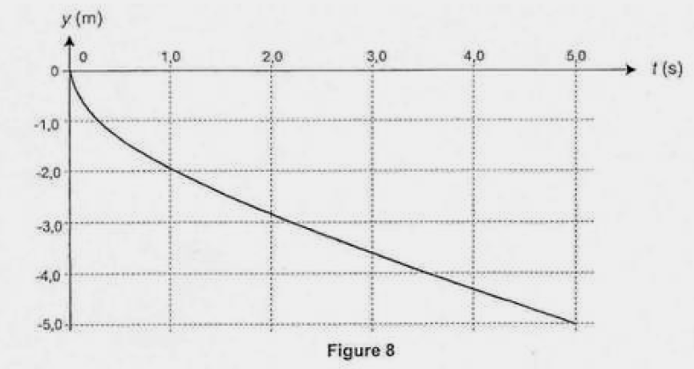
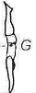
fond du bassin
Pour t = 1,0 s
y = – 2,0 m

2.1. Lorsque le plongeur amorce sa remontée à la date t = 1,0 s, son centre d’inertie est situé à 2,0 m sous la surface de l’eau (y= – 2,0 m) et ses mains sont situées à 2,0 + 1,0 = 3,0 m sous la surface de l’eau.
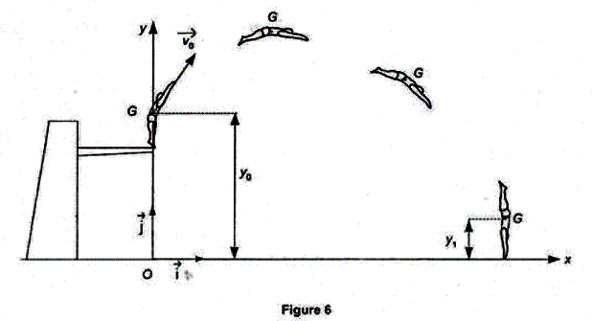
La profondeur du bassin étant de 5,0 m, les mains du plongeur ne touchent pas le fond lorsqu’il amorce sa remontée.
y
O
2.2.1. Trois forces s’exercent sur le plongeur :
- le poids = – m.g. avec = – g.
- la poussée d’Archimède : = ρ.V.g.
- la force de frottement de l’eau : opposée au sens du mouvement du plongeur.

2.2.2. La deuxième loi de Newton appliquée au système {plongeur} dans le référentiel terrestre galiléen donne :
+ + = m.
en projection selon l’axe vertical Oy orienté vers le haut :
– m.g + ρ.V.g + k.v_{y}² = m.a_{y}
or a_{y} = donc en reportant et en divisant par m :
– g + + =
finalement :
2.2.3. En régime permanent : v_{y} = Cte donc = 0 alors
v_{y} = – (en gardant ici la valeur négative compte tenu du sens choisi pour l’axe Oy)
y
mais avec v_{p} = il vient finalement : v_{p} =
O
    - v_{p} = = 0,57 m.s⁻¹.
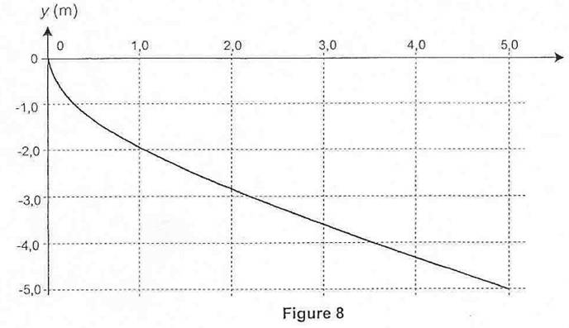
2.2.5.
Régime transitoire
v = |v_{y}| diminue
Régime permanent
v est constante

remarque : cette simulation ne tient pas compte de la nouvelle force exercée par le fond sur le plongeur.
les mains toucheraient le fond

• Sachant que v_{y} = , le coefficient directeur de la courbe y(t) est égal à v_{y}.
Graphiquement, on constate que pour t > 3,0 s, le graphe y(t) est rectiligne donc v_{y} est constante (régime permanent).
• Le centre d’inertie est à 1,0 m des mains tendues du plongeur et le bassin est à 5,0 m de profondeur. Donc lorsque y = – 5,0 + 1,0 = – 4,0 m, le plongeur touche le fond du bassin.
Or pour y = – 4,0 m, on a t = 3,6 s > 3,0 s : ainsi le régime permanent est déjà atteint avant que les mains du plongeur ne touchent le fond du bassin.

Remarque : en traçant la tangente en pointillés, on peut calculer le coefficient directeur de cette tangente qui devrait être égal (en valeur absolue) à v_{p} : Icoef. directeurI = = 0,7 m.s⁻¹ ce qui est nettement différent de vp calculée en 2.2.4. (erreur sur le graphe ?)

2.3.On a : v_{y}(t_{n+1}) = v_{y}(t_{n}) + a_{y}(t_{n}).Δt (relation 1)
v_{y}(t_{n+1})= –2,21 + 9,75 × 1,20×10^{–2}
v_{y}(t_{n+1})= – 2,09 m.s⁻¹
Cette valeur est bien comprise entre –2,21 m.s⁻¹ et –1,99 m.s⁻¹. On remarque que v_{y} augmente.

D’après la relation 2, a_{y}(t_{n+1}) = 2,14 × v_{y}²(t_{n+1}) – 0,700
= 2,14 × (–2,09)² - 0,700
= 8,65 m.s⁻²
Cette valeur est bien comprise entre 9,75 m.s⁻² et 7,77 m.s⁻².
Tableau 1 :  Dates en s | v_{y} en m.s⁻¹ | a_{y} en m.s⁻²
t_{n} = 1,44 × 10⁻¹ | v_{y}(t_{n}) = – 2,21 | a_{y}(t_{n}) = 9,75
t_{n+1} = 1,55 × 10⁻¹ | v_{y}(t_{n+1}) = – 2,09 | a_{y}(t_{n+1}) = 8,65
t_{n+2} = 1,68 × 10⁻¹ | v_{y}(t_{n+2}) = –1,99 | a_{y}(t_{n+2}) = 7,77

